## **学校召开2024年度第一次教学督导工作会议**

3月6日下午，学校于行政楼F404召开2024年度教学督导工作第一次会议。校常务副校长郑明东、评建办及教务部领导、校教学督导组全体成员、各学院（部）督导组长等参加会议。会议由评建办常务副主任黄翠主持。

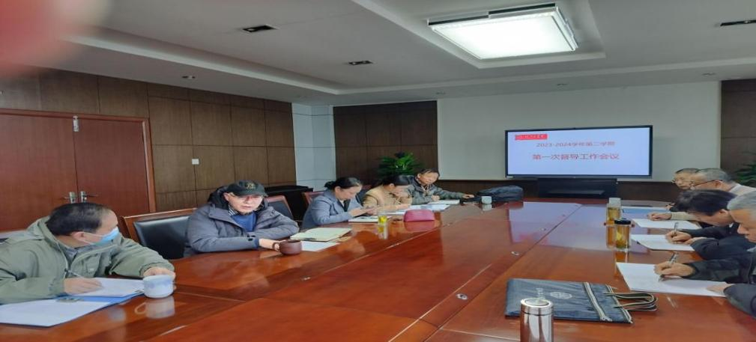黄翠结合本科教学工作合格评估具体要求，就本年度的督导工作和大家进行了交流，督导组专家进行了充分讨论并提出了很好的意见和建议。督导科对新学期校院两级督导工作的分工提出设想，并就改进工作提出相关建议。

督导组专家分别就教学保障、课堂教学、实验课建设、学风建设、毕业（设计）论文抽检工作等进行了交流发言。常务副校长郑明东对督导组专家的努力付出表示大力感谢，指出教学督导工作的重要性，并结合目前学校教学工作中存在的问题，提出应举全校之力从3个方面创新性地开展督导工作。一是帮助青年教师尽快成长，站稳讲台。二是从源头把关，结合质量标准的修订，探讨标准的合理性、运行到位与否、内涵的把控，真实办好学校。三是配合校内专项评估，为专项评估与建设献计献策，积极参与到专项督导工作之中。最后郑明东鼓励督导组专家在做好日常工作的同时，要结合学校的专项重点工作，与有关部门通力合作、协同完成，将教学督导工作提上新高度。

（文：刘竹林 ）